（斜体字均作为格式说明用）

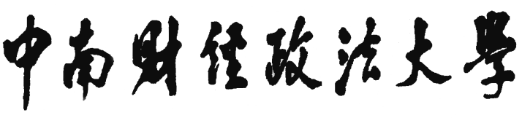

本科生毕业论文（设计）



论文题目 | ： | XXXXXXXX
姓名 | ： | XXX
学号 | ： | XXXXXXXX
班级 | ： | X班
年级 | ： | XXXX级
专业 | ： | XXXXXX
学院 | ： | XXXX学院
指导教师 | ： | XXX 职 称
完成时间 | ： | 200X年 X 月XX日

作者声明
本毕业论文（设计）是在导师的指导下由本人独立撰写完成的，没有剽窃、抄袭、造假等违反道德、学术规范和其他侵权行为。对本论文（设计）的研究做出重要贡献的个人和集体，均已在文中以明确方式标明。因本毕业论文（设计）引起的法律结果完全由本人承担。
特此声明。

作者专业 | ： | XXXXXX
作者学号 | ： | XXXXXX
作者签名 | ： | XXX（手写有效）
 | 200X年 X 月XX日（手填时间）

中文题目
姓名
English title
Xing，ming

中文标题：黑体二号加粗，居中，段前空三行
英文题目；Times New Roman斜体二号，居中，段前空一行
署名：三号宋体，居中，段前空一行。

200X年 X 月XX日

（另一页） 摘 要
□□××××××××××××××××××××××××
(正文宋体小四，段落前空两个中文字符）
关键词：×××××；×××××；×××××

（宋体小二加粗，首行缩进1.96字符） (宋体小四，3~5个）
摘要：（单独一页，宋体小二加粗，居中，中间空两格，段前段后各空一行）

（另一页） Abstract
□□××××××××××××××××××××××××
(正文Times New Roman小四，段落前空两个中文字符）
Key words:×××××××××;×××××××××;×××××××××;×××××××××

（Times New Roman小四，与中文关键词相对应）
（Times New Roman小三加粗，左对齐）

英文摘要：（单独一页，Times New Roman小二加粗，居中，段前段后各空一行）

（另一页） 目 录（宋体小二加粗，空两格，居中）
引 论（黑体四号加粗）………………………………………………………1
一、（黑体四号加粗）…………………………………………………………1
（一）(宋体小四）…………………………………………………………………………1
（二）(宋体小四）…………………………………………………………………………X
（三）(宋体小四）…………………………………………………………………………X
（四）……
…………
二、（黑体四号加粗）…………………………………………………………X
（一）……
…………
结 语（黑体四号加粗）………………………………………………………X
主要参考文献（黑体四号加粗）………………………………………………X
附 录（黑体四号加粗）………………………………………………………X
附录一 XXXXXXXXXXXXXXXX(宋体小四）………………………………………X
附录X XXXXXXXXXXXXXXXX…………………………………………………X
致 谢 （黑体四号加粗）……………………………………………………X

（此页行间距为20磅，目录一般排至二级标题，重要部分可加排三级标题，第一级标题左对齐，第二、三级标题逐级缩进一个字。目录如多出三行以内可缩减磅数，尽量排在一页内，多出三行以上可加排目录页）
（另一页） 引 论（黑体三号加粗居中）
××××××××××××××××××××××××××××××××××××××××××××××××××××××××××××××××××××××××××××××××××××××××××××××××××××××××××××××
（论文正文中所有中文宋体小四，
使用英文大、小写一律用“Times New Roman”半角字符。
行距固定值20磅）

- ××××××
（第一级标题，三号黑体加粗居中）
- ×××××× （第二级标题，左起空两个字符，宋体四号加粗）
1.××××××（第三级标题，左起空两个字符，宋体小四加粗）
×××××××××××××××××××××××××××××××××××××××××××××××××××××××××××××××××××××××××××××××××××××××（正文，宋体小四，多倍行距1.25倍）
…………
图片插入格式：
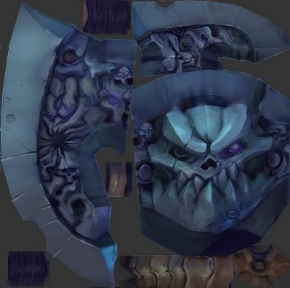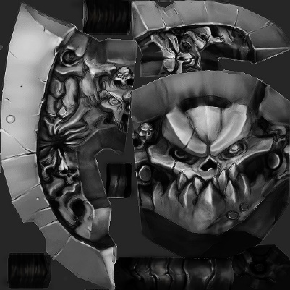
图1 金属武器的三种贴图

结 语（黑体小二加粗，居中空两格）
通过本文的初步研究（综上所述），得出的结论是……。可以预见……由于……未来的研究还可以在从……。
…………
（正文，宋体小四，多倍行距1.25倍）

（另一页） 主要参考文献（宋体小二加粗，居中，上下各空1行）
[1] 黄超．浅谈写实绘画色彩对次世代游戏角色贴图绘制的影响[J]．美术教育研究，2003(11):16．
[2] 李浩．世界游戏制作大师[M]．北京：中国传媒大学出版社，2009(06)．
[3] 李然．基于次时代游戏模型美术标准的制作技术研究[J]．湖北成人教育学院学报，2015（3）：31-32．
[4] 刘永刚．法线贴图原理与分析[J]．艺术科技，2015（9）：29-30．
[5] 波顿·克拉克．研究生教育的科学研究基础[M]．王超，译．杭州：浙江教育出版社，2001：38-42.
[6] 张馨予，孟村．法线贴图原理与分析技法//赵薇[C]，中国艺术科技学会第五届全国会议论文集．2013．西安：西安交通大学出版社，2013：129-140．
[7] 王毅．三维模型制作技法[D]．中国传媒大学博士学位论文．2015：123-134．
……
[13] 邬家培.正确认识信息与知识及相关问题的关系[DB/OL].http//www. zleco.zei.gov.cn/9811/02.htm，2010-03-20.
[14] Wentzell D , Fuess H , Bats J W , et al. Preparation and Crystal Structure of An Example of the Metal-Metal Bonding. Design Study, 2015(9):148–154.
[15] Wes McDermott. PBR Guide. www.allegorithmic.com，2015-02-08.

（中文参考文献宋体五号，英文参考文献Times New Roman五号，英文参考文献名称用斜体 ）
参考文献不需要标注页码，脚注必须要确定到参考文献页码数
参考文献格式：专著[M]，会议论文集[C]，报纸文章[N]，期刊文章[J]，学位论文[D]，报告[R]，标准[S]，专利[P]，论文集中的析出文献[A]，杂志[G] ，电子文献类型：数据库[DB]，计算机[CP]，电子公告[EB]，电子文献的载体类型：互联网[OL]，光盘[CD]，磁带[MT]，磁盘[DK]
参考范例一：专著、论文集、报告
[序号]主要责任者.文献题名[文献类型标识].出版地:出版者,出版年:起止页码(可选).
例如：[1]刘国钧,陈绍业.图书目录[M].北京:高等教育出版社,1957:15-18.
二：期刊文章
[序号]主要责任者.文献题名[J].刊名,年,卷(期):起止页码.
例如：[1]何龄修.读南明史[J].中国史研究,1998,(3):167-173.
[2]OU J P,SOONG T T,et al.Recent advance in research on applications of passive energy dissipation systems[J].Earthquack Eng,1997,38(3):358-361.
三：论文集中的析出文献
[序号]析出文献主要责任者.析出文献题名[A].原文献主要责任者(可选)原文献题名[C].出版地:出版者,出版年:起止页码.
例如：[7]钟文发.非线性规划在可燃毒物配置中的应用[A].赵炜.运筹学的理论与应用——中国运筹学会第五届大会论文集[C].西安:西安电子科技大学出版社,1996:468.
四：学位论文
[序号]主要责任者.文献题名[D].出版地:出版单位,出版年:起止页码(可选).
例如：[4]赵天书.诺西肽分阶段补料分批发酵过程优化研究[D].沈阳:东北大学,2013.
五：报纸文章
[序号]主要责任者.文献题名[N].报纸名,出版日期(版次).
例如：[8]谢希德.创造学习的新思路[N].人民日报,1998-12-25(10).
六：电子文献
[文献类型/载体类型标识]：[J/OL]网上期刊、[EB/OL]网上电子公告、
[M/CD]光盘图书、[DB/OL]网上数据库、[DB/MT]磁带数据库
[序号]主要责任者.电子文献题名[电子文献及载体类型标识].电子文献的出版或获得地址,发表更新日期/引用日期.
例如：[12]王明亮.关于中国学术期刊标准化数据库系统工程的进展[EB/OL].1998-08-16/1998-10-01.
[8]万锦.中国大学学报文摘(1983-1993).英文版[DB/CD].北京:中国大百科全书出版社,1996.：

（另一页） 附 录（宋体小二加粗，居中）
附录一（黑体三号，左对齐）
…………

其他说明：
1.版面规格。毕业论文用A4纸，一般为纵向排版，单面打印，左边装订。
页面设置。正文版面设置基本限定值如下：页边距为上2.54cm、下2.54㎝、左3.18cm、右3.18cm；正文字体为小四号宋体；全部文本的基本行间距统一设为1.25倍（word软件中“格式——段落——多倍行距——设置值1.25”即可），部分地方按本规范的特殊要求处理。
2.页眉设置。页眉统一标示“中南财经政法大学XXXX届本科生毕业论文（设计）”字样，小五号字，宋体，居中，“届次”必须用阿拉伯数码字标示。封面不设页眉。
3.页脚设置。论文正文的页脚，从“引论”部分开始，直到“后记”部分为止，连续采用“1”、“2”、“3”……等阿拉伯数字顺序编号标示页码，左右各加一连字符“-”，小五号字，Times New Roman字体，如“-1-”（可自动插入），居中排列。此外，“作者声明”与“论文（设计）题目及署名”不设页脚，“中文摘要及关键词”、“外（英）文摘要及关键词”和“目录”的页脚设置要求均同正文，但各自起序，互不连续。

